溶連菌感染症について

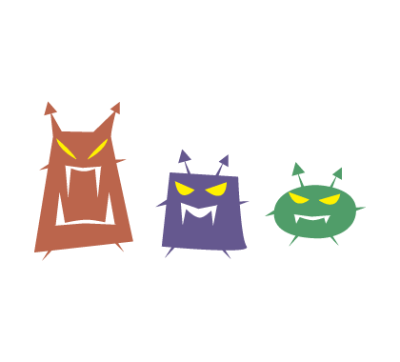
☆溶連菌感染症とは？
A群β溶血性連鎖球菌という細菌による感染症です。
のど（咽頭 扁桃腺）に感染して、のどの痛みや熱がでるのが特徴です。
冬季および春から初夏にかけて多く発生しています。
幼稚園児や小学校低学年にもっとも多い感染症ですが、大人や３歳未満の子どもが
かかることもあります。
☆どうやって感染するの？
感染した人の鼻汁、咳やくしゃみなどが飛散し、鼻や口から入って感染します。食品や飲料水を介して感染することもあります。兄弟や保護者に感染することもあります。感染してから症状が出るまでには一般的に、２～５日と報告されています。
☆症状は？
・突然の発熱と喉の痛み、全身倦怠感がみられます。
・頭痛や嘔吐を伴うこともあります。
・体や手足に赤い発疹がでることがあり、かゆみを伴います。
・舌がイチゴの表面のようにぶつぶつになることがあります。
・急性腎炎（顔がむくむ、尿が出なくなる、血尿が出るなど）やリウマチ熱、肺炎などの
合併症を起こすこともあるので注意が必要です。
☆治療方法は？
溶連菌に有効な抗生物質（ペニシリン系やセフェム系など）を服用します。通常、抗生物質を服用して２～３日で発熱や発疹などが治まりますが、急性腎炎やリウマチ熱などの合併症を防ぐために１０～１４日間くらい抗生物質を服用します。
症状が治まっても医師の指示通りに服用することが大切です。
☆予防方法は？
・こまめに手洗い、うがいをしましょう。
・感染している人と食器の共用などの濃厚接触を避けましょう。
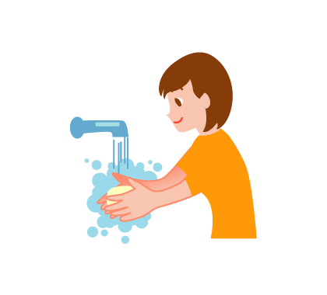
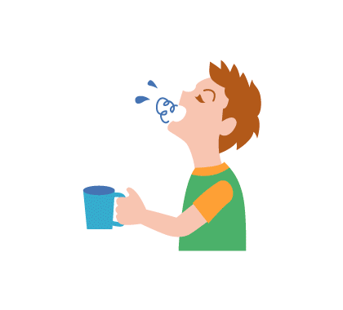

あすか薬局 H23.1.11

